31.03.2021r. środa

Temat: Wielkanocne obrazki. Rozwijanie kreatywności.

Dzień dobry!
W ramach dzisiejszych zajęć rozwijających aktywność proponuję Wam żebyście pięknie pokolorowali świąteczne obrazki. Mogą one potem ozdobić Wasz pokój albo możecie je podarować komuś w prezencie !!! Powodzenia!!!

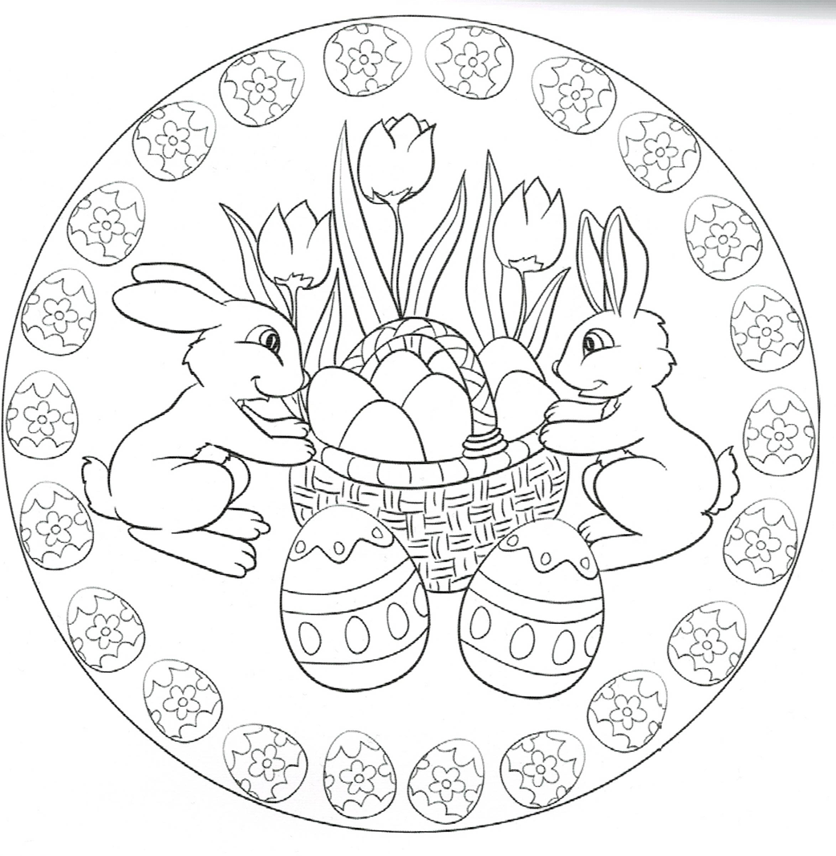

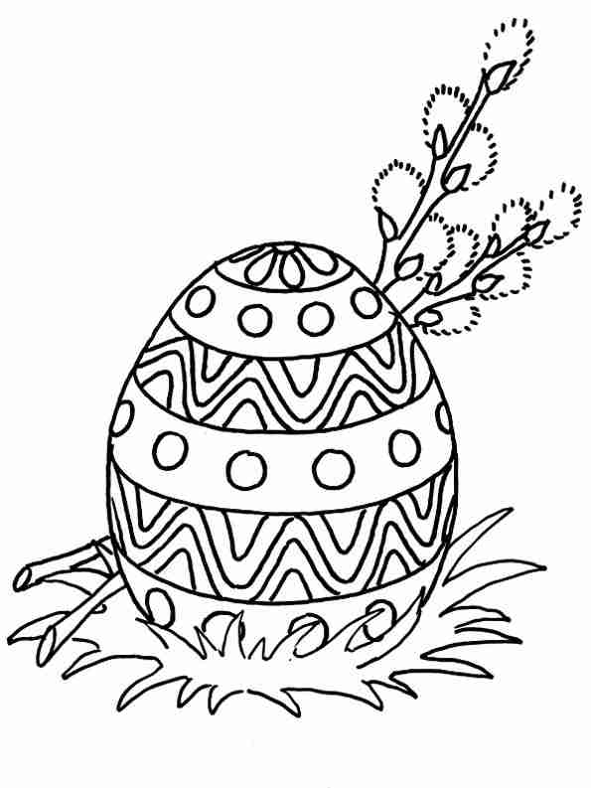
Dziękuję za wykonaną pracę i życzę WESOŁYCH ŚWIĄT !!!

